综合编程题

一个图书管理系统的面向对象设计方案如下图所示：

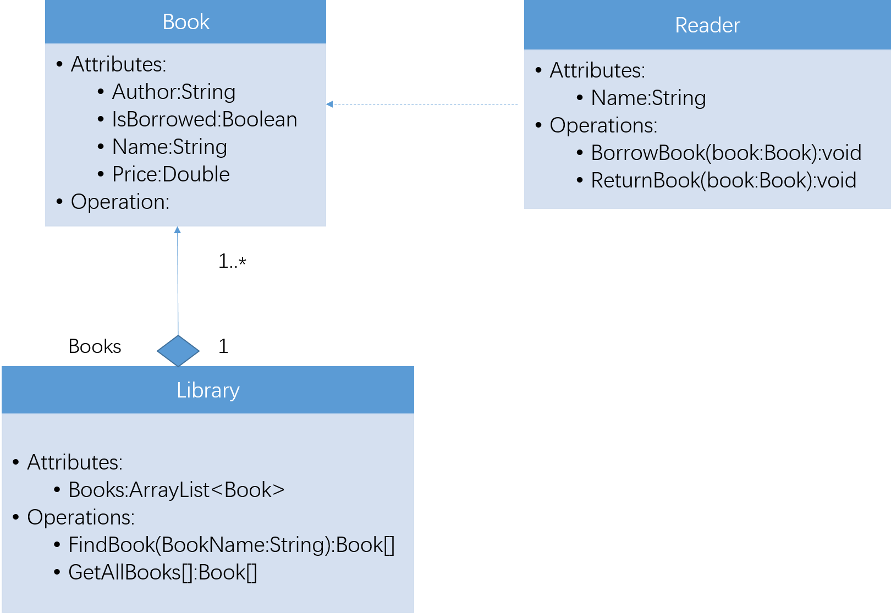

Book代表书，有”Name(书名）“、“Author(作者)”、”Price(价格)“、”IsBorrowed(是否借出)”四个属性。

类Library代表图书馆，其内部字段books用于保存图书馆中所有的书，他的FindBook()方法依据书名查找同名的书（可能有多本）。另一个Get AllBooks()方法获取馆藏所有书的详细信息。

类Reader代表作者，Name字段代表其姓名，读者可以进行BorrowBook()（借书),ReturnBook():(还书)操作。

请完成以下工作：

1. 用Java编程实现以上三个类。
2. 在main()方法内书写以下测试代码：
3. 创建一个Library的类的实例，myLittleLibrary,其中预存有以下三本书：

Java程序设计，张三著，45元

Java核心设计，李四著，50元

Java程序设计，王五著，38元

1. 显示图书馆所有图书的信息，输出样例如下：

Java程序设计，张三著，45元，可借

Java核心设计，李四著，50元，可借

Java程序设计，王五著，38元，未还

1. 创建一个Reader类的实例oneBeautifulGril，她先在myLittleLibrary中查找《Java程序设计》；
2. 当oneBeautifulGril借了张三著的那一本书时，显示当前图书馆所有图书的信息；
3. oneBeautifulGril把书还了，再次显示图书馆中图书信息；